Guía2. Desarrollo Proyecto APT
Asignatura Capstone

1. Resumen avance Proyecto APT
A continuación, encontrarás distintos campos que deberás completar con la información solicitada.

Resumen de avance proyecto APT | Lo que corresponde al desarrollo del proyecto hasta el momento, se ha realizado:  Documentación de: Planificación, Diseño, Desarrollo, Asignatura.  La programación de: Base de datos, Página web y Aplicación de escritorio.  AS-IS y TO-BE que demuestran los cambios realizados y especificaciones.
Objetivos | Se realizaron ajustes pequeños.
Metodología | Opcional en caso de ajuste
Evidencias de avance | Menú Login aplicación de escritorio  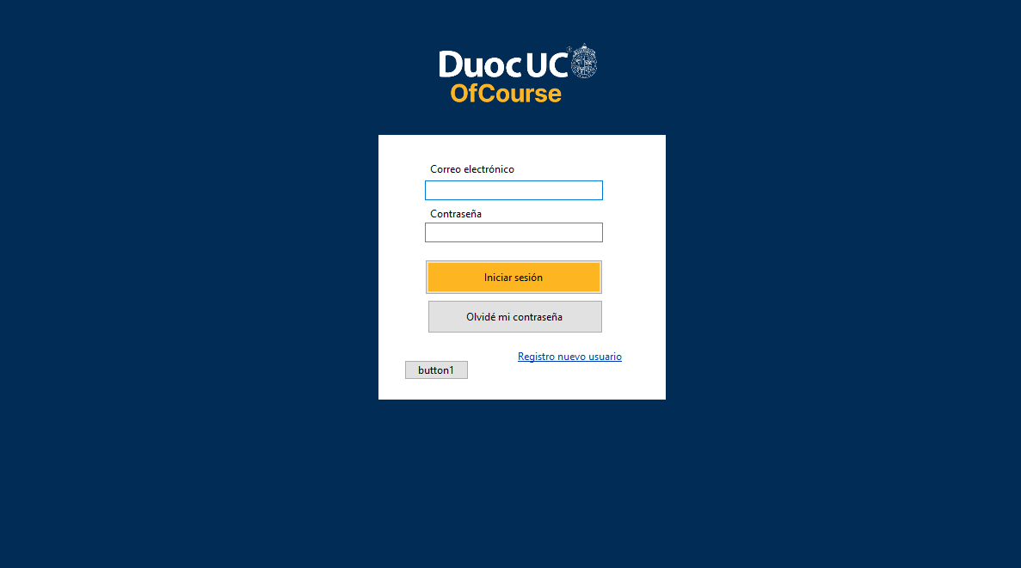  Base de datos en XAMPP.  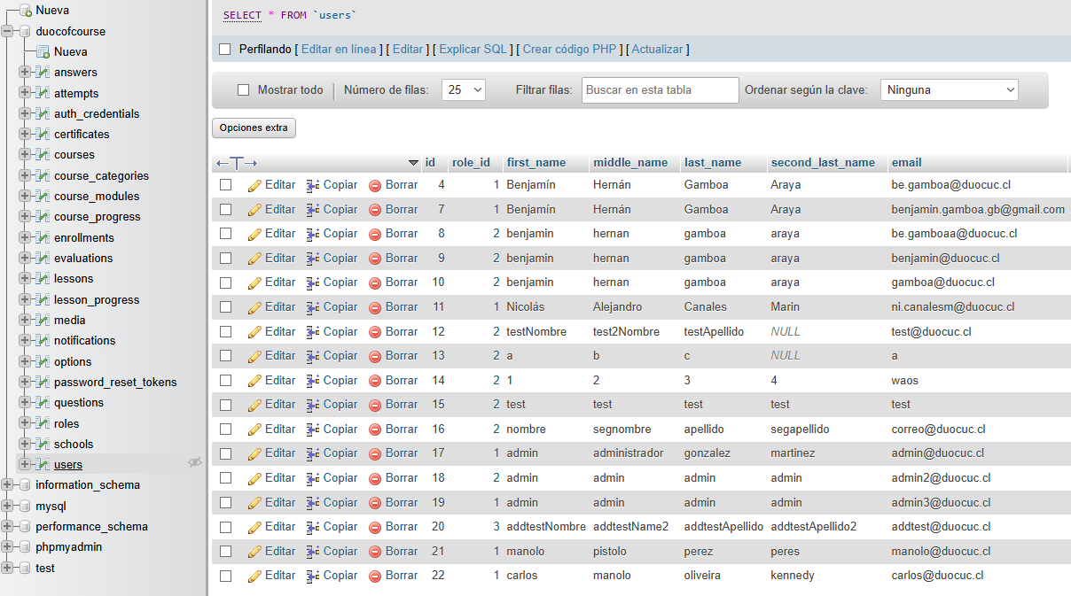  Menú página web.  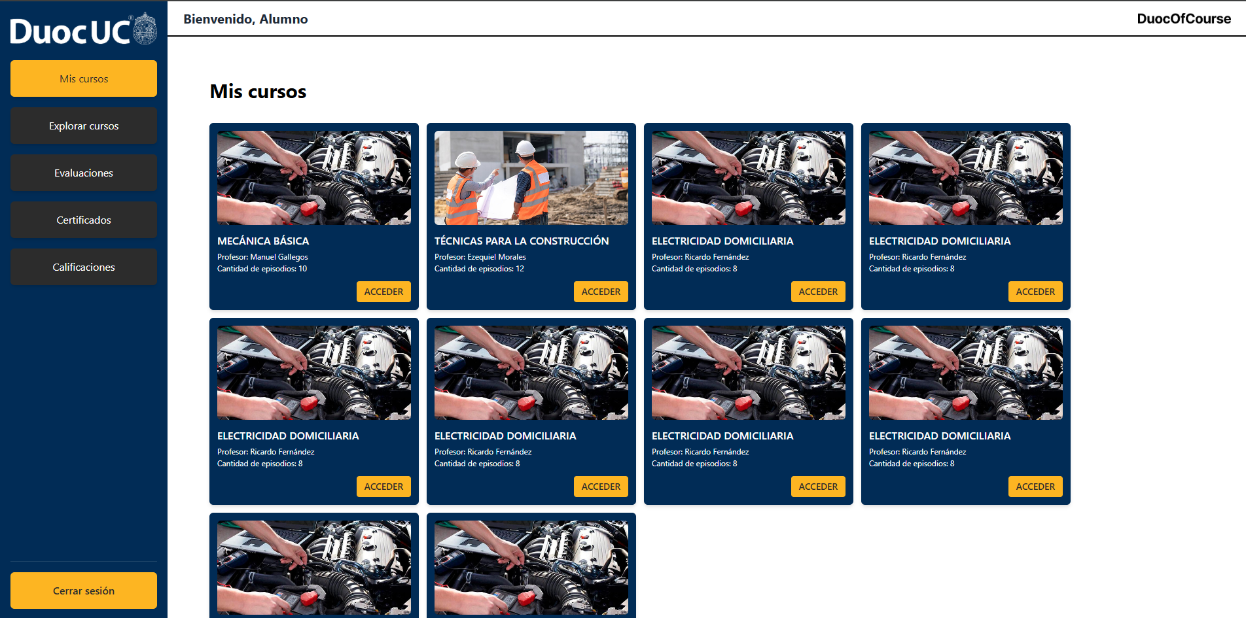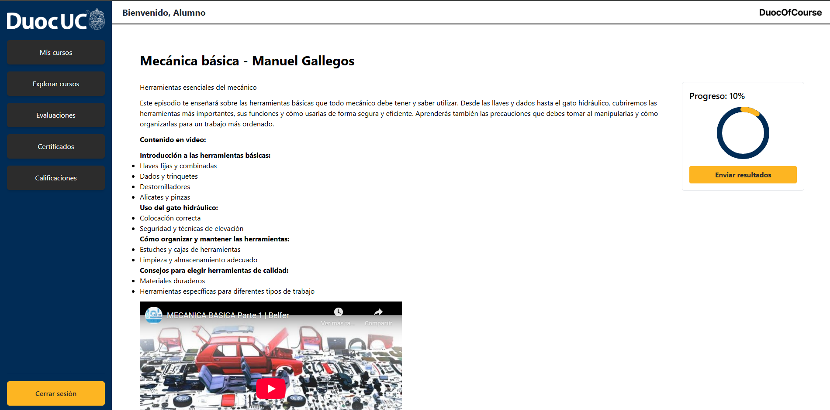
2. Monitoreo del Plan de Trabajo
Examina cuidadosamente tu plan de trabajo, enfocándote especialmente en la columna de estado de avance y ajustes.

3. Ajustes a partir del monitoreo
Profundiza en las observaciones de tu plan de trabajo. Analiza las actividades planificadas y señala qué aspectos facilitaron u obstaculizaron la ejecución del plan. Plantea cómo abordaste y/o abordarás los obstáculos. Por último, señala los ajustes que realizaste al plan de trabajo a partir de este análisis.

Competencia o unidades de competencias | Levantamiento y análisis de requerimientos.  Desarrollo de soluciones tecnológicas.  Integración de tecnologías de información.  Gestión de proyectos informáticos.  Desarrollo de modelos de datos..  Transformación de grandes volúmenes de datos.  Construcción de modelos arquitectónicos de soluciones sistémicas.  Desarrollo de software utilizando buenas prácticas de codificación.  Implementación de soluciones para optimizar procesos de negocio..  Seguridad de sistemas computacionales.  Aseguramiento de la calidad del software.
Actividades | Levantamiento de requerimientos.  Acta de constitución.  Estimación de costos.  Matriz EDT.  Diseño de casos de uso.  Atributos de calidad.  Redacción del ERS.  Matriz de riesgos del proyecto.
Recursos | Formatos para trabajo Microsoft Word, Excel, PDF.  Repositorios Google Drive, Github.  Desarrollo Visual Studio, XAMPP.
Duración de la actividad | El desarrollo del proyecto se realizará desde Agosto a Diciembre.
Responsable | Jefe de proyecto.
Observaciones | Ninguna.
Estado de avance | La documentación del proyecto y la base de datos se encuentran listas, mientras que el desarrollo de las aplicaciones se encuentra en estados muy avanzados.
Ajustes | Detalles de funciones implementadas dentro de la aplicación de escritorio.

Actividades que no has iniciado o están retrasadas:
Por el momento no se nos ha dificultado realizar tareas ni entregar en los plazos correspondientes, todo se ha iniciado y lo que no está finalizado, se encuentra en etapas muy avanzadas del proceso.

